中国国际金融股份有限公司和华融证券股份有限公司
关于中国华融资产管理股份有限公司
首次公开发行A股股票并在上海证券交易所上市
辅导基本情况表
中国国际金融股份有限公司（以下简称“中金公司”）和华融证券股份有限公司（以下简称“华融证券”）与中国华融资产管理股份有限公司（以下简称“中国华融”、“辅导对象”）于2016年7月22日签署了《中国华融资产管理股份有限公司（作为辅导对象）与中国国际金融股份有限公司及华融证券股份有限公司（作为联席辅导机构）关于首次公开发行人民币普通股（A股）股票与上市之辅导协议》，现将相关情况予以公示，接受社会各界监督。
拟上市公司名称 | 中国华融资产管理股份有限公司
公司注册地址 | 中国北京市西城区金融大街8号
公司办公地址 | 中国北京市西城区金融大街8号
公司法定代表人 | 赖小民
辅导计划 | 一、辅导目标  本次辅导工作的总体目标为促进中国华融进一步完善规范的法人治理结构和完善的运行机制，进一步加强独立运营和持续发展的能力，督促中国华融的董事、监事、高级管理人员、持有5%以上股份的股东和实际控制人（或其法定代表人）按相关监管规定全面理解境内发行上市的有关法律法规、境内证券市场规范运作和信息披露的要求，树立进入证券市场的诚信意识、法制意识，具备进入证券市场的条件，同时促进参与辅导工作的其他中介机构履行勤勉尽责义务。  二、辅导内容  1、核查辅导对象在设立、股权设置和转让、增资扩股、资产评估、资本验证等方面的合法性和有效性，督导辅导对象明晰产权关系，使股权结构及演变符合国家有关规定；  2、检查督导辅导对象按规定妥善处理商标，专利，土地，房屋等法律权属问题；  3、对辅导对象的董事（包括独立董事）、监事，高级管理人员及持有5%以上（含5%）股份的股东和实际控制人（或者法定代表人）进行全面的法规知识培训，使其理解发行上市有关法律、法规和规则，理解作为公众公司规范运作、信息披露和发行承诺等方面的责任和义务，增强法制观念和诚信意识；  4、督促辅导对象按照有关规定初步建立符合现代企业制度要求的公司治理基础，并实现规范运行；  5、核查和督导辅导对象实现独立运营，形成独立完整的业务、资产、人员、财务、机构，突出主营业务，形成核心竞争力；  6、规范辅导对象和控股股东及其他关联方的关系；  7、建立和完善规范的辅导对象内部决策和控制制度，形成有效的财务、投资以及内部约束和激励制度；  8、依照股份公司会计制度建立健全辅导对象财务会计管理体系；  9、督促辅导对象形成明确的业务发展目标和未来的发展规划，并制定可行的募集资金投向和其他投资项目规划；  10、中国证监会要求的其他辅导事项。  三、辅导方式  中金公司与华融证券将协调会计师事务所、律师事务所及其他专业机构或专家协助辅导人员对中国华融进行辅导。辅导过程中将注重理论学习与实际操作相结合，采取多种灵活有效的辅导方式，包括组织自学、进行集中授课与考试、安排辅导对象与中介机构不定期召开专题研讨会、个别答疑等，以指导培训对象将所学习的政策法规运用到公司的规范化运作中。  四、辅导人员组成  中金公司指派周玉、徐慧芬、许佳、施方明、吕苏、童璇子、岳丛璐、张玮、王雅捷参与辅导，周玉担任负责人。  华融证券指派张涛、闫强、蹇敏生、张见、王昦、石莹、刘佳、娄欢、黄秦参与辅导，张涛担任负责人。

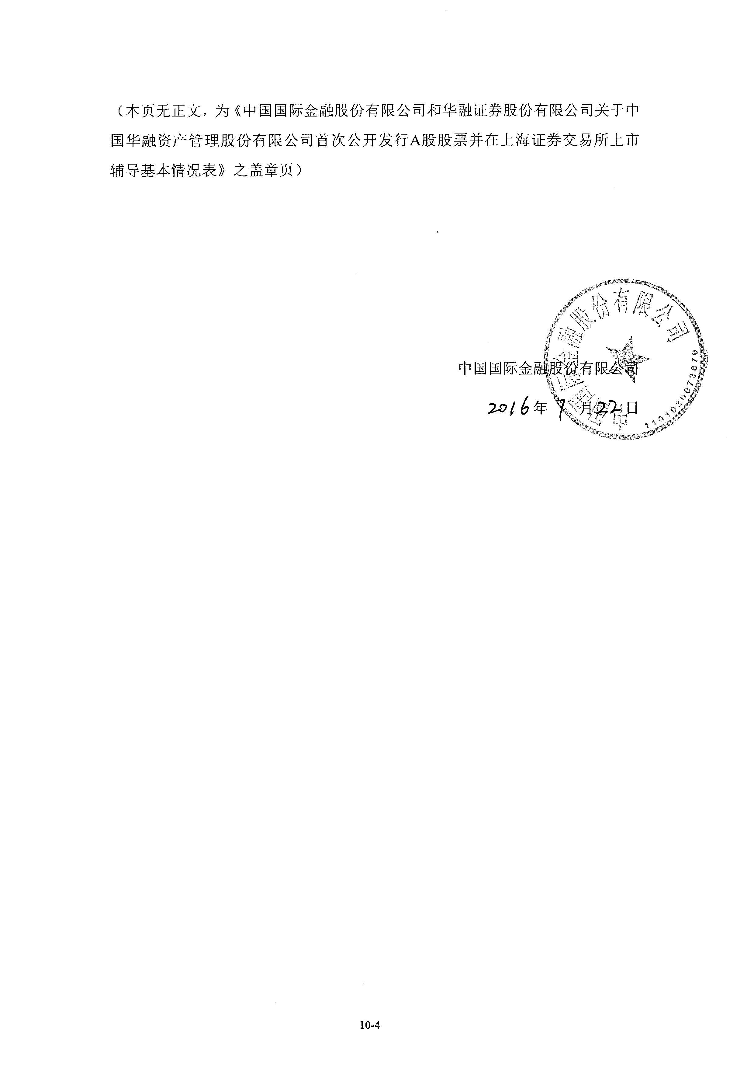
（本页无正文，为《中国国际金融股份有限公司和华融证券股份有限公司关于中国华融资产管理股份有限公司首次公开发行A股股票并在上海证券交易所上市辅导基本情况表》之盖章页）

中国国际金融股份有限公司
年 月 日

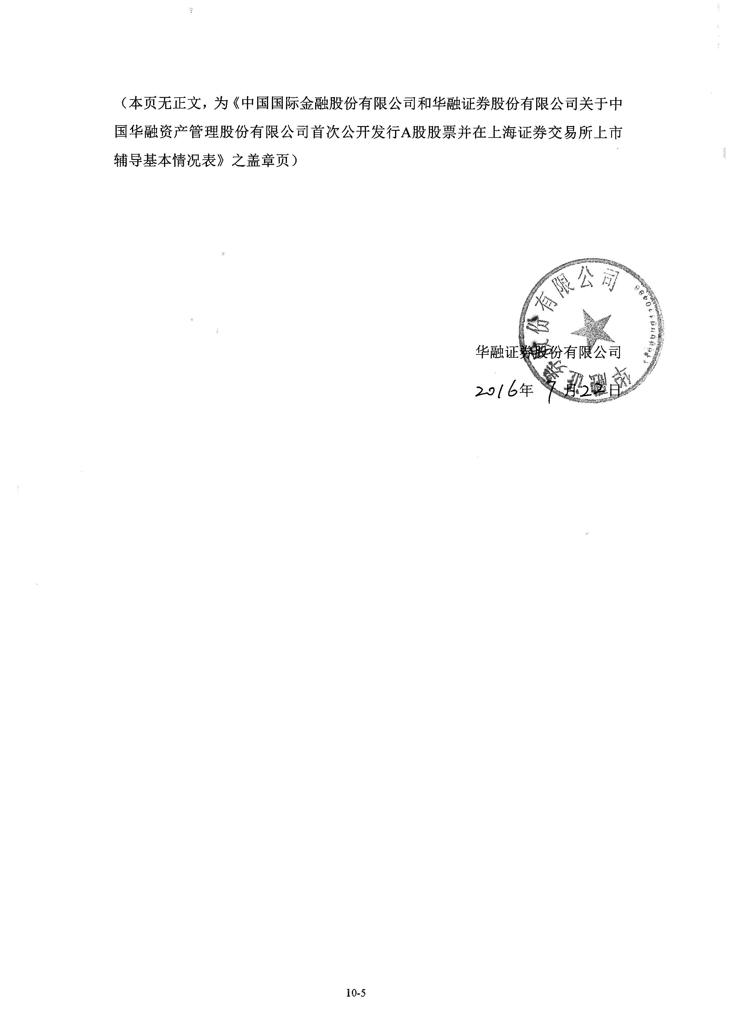
（本页无正文，为《中国国际金融股份有限公司和华融证券股份有限公司关于中国华融资产管理股份有限公司首次公开发行A股股票并在上海证券交易所上市辅导基本情况表》之盖章页）

华融证券股份有限公司
年 月 日

